IMPLEMENTASI METODE SOSIODRAMA UNTUK
MENINGKATKAN KEAKTIFAN BELAJAR SISWA
PADA MATA PELAJARAN PAK KELAS VII C
SESI II SMP KRISTEN SANGALLA'
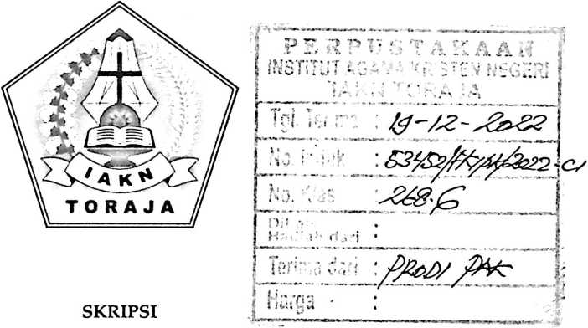
Diajukan kepada Fakultas Keguruan dan Ilmu Pendidikan Kristen
Institut Agama Kristen Negeri (IAKN) Toraja
Sebagai Persyaratan Memperoleh Gelar Sarjana Pendidikan Kristen (S.Pd)
APRIANI MANDODO
1020185806
Program Studi Pendidikan Agama Kristen
FAKULTAS KEGURUAN DAN ILMU PENDIDIKAN KRISTEN
INSTITUT AGAMA KRISTEN NEGERI (IAKN) TORAJA
2022

IMPLEMENTASI METODE SOSIODRAMA UNTUK
MENINGKATKAN KEAKTIFAN BELAJAR SISWA
PADA MATA PELAJARAN PAK KELAS VII C
SESI II SMP KRISTEN SANGALLA'
SKRIPSI
Diajukan kepada Fakultas Keguruan dan Ilmu Pendidikan Kristen
Institut Agama Kristen Negeri (IAKN) Toraja
Sebagai Persyaratan Memperoleh Gelar Sarjana Pendidikan Kristen (S.Pd)
APRIANI MANDODO
1020185806
Program Studi Pendidikan Agama Kristen
FAKULTAS KEGURUAN DAN ILMU PENDIDIKAN KRISTEN
INSTITUT AGAMA KRISTEN NEGERI (IAKN) TORAJA
2022
i

Nama | : Apriani Mandodo
Nirm | :1020185806
Program studi | : Pendidikan Agama Kristen
Falkultas | : Fakultas Keguruan dan Ilmu Pendidikan
Setelah dikonsultasikan, dikoreksi dan diperbaiki berdasarkan arahan
dosen pembimbing, maka skripsi ini disetujui untuk dipertahankan pada ujian
skripsi yang diselenggarakan oleh Fakultas Keguruan Dan Ilmu Pendidikan
Kristen Institute Agama Kristen Negeri (IAKN) Toraja.
Tana Toraja, 21 Juni 2022
Dosen Pembimbing
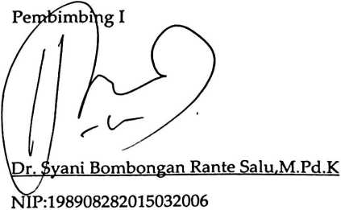
Pembimbing II
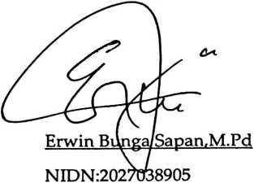
ii

HALAMAN PENGESAHAN
Judul : Implementasi Metode Sosiodrama untuk Meningkatkan
Keaktifan Belajar Siswa pada Mata Pelajaran PAK Kelas VII
C Sesi II SMP Kristen Sangalla'
Disusun oleh
Nama
NIRM
Program Studi
Fakultas
: Apriani Mandodo
: 1020185806
: Pendidikan Agama Kristen
: Keguruan dan Ilmu Pendidikan Kristen
Dibimbing oleh :
I. Dr. Syani Bombongan Rante Salu, M.Th.
II.Erwin Bunga Sapan, M.Pd.
Telah dipertahankan di depan dewan penguji pada ujian sarjana (S-l)
Institut Agama Kristen Negeri (LAKN) Toraja tanggal 21 Juni 2022 dan
diyudisium tanggal 22 Agustus 2022.
Dewan Penguji
Pengpji Utama,

Dr. Abraham S. Tanggulungan, M.Si.
NIP. 97205102005011004
Penguji Pendamping,

Novita Toding, M.Pd.
NIDN. 198611272009012005
Panitia Ujian Skripsi
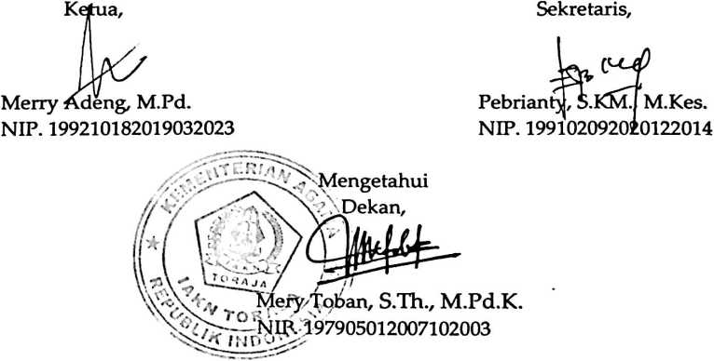
iii

Nama | : Apriani Mandodo
NIRM | :1020185806
Program Studi | : Pendidikan Agama Kristen
Fakultas | : Keguruan dan Ilmu Pendidikan Kristen
Judul | "Implementasi Metode Sosiodrama Untuk  Meningkatkan Keaktifan Belajar Siswa Pada Mata  Pelajaran PAK Kelas VII C Sesi II Smp Kristen Sangalla"

Nama | : Apriani Mandodo
NIRM | : 1020185806
Program Studi | : Pendidikan Agama Kristen
Fakultas | : Keguruan dan Ilmu Pendidikan Kristen
Dengan ini menyetujui untuk memberikan ijin kepada pihak IAKN
Toraja yaitu Hak Bebas Royalti Non-Ekslusif (Non-Exclusive Royalti-Free
Right) atas karya ilmiah skripsi yang berjudul:
Implementasi Metode Sosiodrama Untuk Meningkatkan Keaktifan Belajar
Siswa Pada Mata Pelajaran PAK Kelas VII C Sesi II Smp Kristen Sangalla.
Dengan ini pihak IAKN Toraja berhak menyimpan, mengelolahnya
dalam pangkalan data (database), mendistribusikan dan menampilkan atau
mempublikasikan sebagaian dari skripsi ini (Bab 1 dan Bab 5) pada repository
Perguruan Tinggi untuk kepentingan akademis dengan tetap mencantumkan
nama sebagai penulis skripsi ini.
Demikian pernyataan ini saya buat dengan sebenarnya.
Tana Toraja 10 Oktober 2022
Yang Membuat Pernyataan

Apriani Mandodo
NIRM. 1020185806
v

HALAMAN PERSEMBAHAN
Skripsi ini saya persembahan kepada alm Ayah Markus Lao dan Ibu
Hermin Tani sebagai orang tua yang telah membesarkan saya, mendidik,
membimbing serta mengarahkan saya jalan yang baik hingga pada saat ini,
skripsi ini juga saya persembahkan kepada ketuju saudara saya kandung saya :
Lidia Sitammu, Lena, Nyamin, Yohanes,Agus, Gerson, Liling. Terima kasih telah
menjadi bagian dari proses dalam menyelesaikan studi.
vii

MOTTO
"Janganlah kamu kuatir akan hari besok, karena hari besok mempunyai
kesusahannya sendiri. Kesusahan sehari cukuplah sehari"
(Matius 6:34)
Menetapkan tujuan adalah langkah pertama untuk mengubah yang tak
terlihat menjadi terlihat.
viii

ABSTRACK
Apriani Mandodo, 2018. Penerapan Metode Sosiodrama Untuk
Meningkatkan Aktivitas Belajar Siswa Pada Mata Pelajaran PAK Kelas VII C Sesi
II SMP Kristen Sangalla Program Studi Skripsi Pendidikan Agama Kristen,
Keguruan FKIP, Institut Kristen Negeri Toraja.
Pendekatan yang digunakan dalam penelitian ini adalah pendekatan
kualitatif dan jenis penelitian ini adalah Penelitian Tindakan Kelas (PTK)
deskriptif yang melalui proses penilaian siklus yang terdiri dari empat tahap
yaitu perencanaan tindakan, pelaksanaan tindakan, observasi dan refleksi.
Masalah tindakan kelas ini adalah "Bagaimana penerapan metode sosiodrama
dapat meningkatkan aktivitas belajar siswa pada mata pelajaran Pendidikan
Agama Kristen Kelas VII C Sesi II SMP Kristen Sangalla'?
Penelitian Tindakan Kelas ini bertujuan untuk meningkatkan aktivitas
belajar siswa kelas VII C Sesi II SMP Kristen Sangalla'. Subyek penelitian ini
adalah siswa kelas VII C Sesi II yang terdiri dari 13 siswa, dimana 5 siswa laki-
laki dan 8 siswa perempuan.
Pengumpulan data dalam penelitian ini adalah dengan menggunakan
observasi, wawancara. Hasil analisis data aktivitas belajar siswa dengan
menggunakan metode sosiodrama pada mata pelajaran pendidikan agama
Kristen di kelas VII C sesi II mengalami peningkatan. Hal ini terlihat pada siklus
I dan siklus II masih banyak siswa yang memperoleh kriteria sangat sedikit dan
kurang, kemudian pada siklus III dikatakan berhasil karena tidak ada lagi siswa
yang memperoleh kriteria kurang dan sangat kurang.
Sehingga dapat disimpulkan bahwa penggunaan metode sosiodrama
dapat meningkatkan aktivitas belajar siswa kelas VII C Sesi II SMP Kristen
Sangalla’
ix

ABSTRACT
Apriani Mandodo, 2018. Implementation of the Sociodrama Method to
Improve Student Learning Activity in PAK Subjects Class VII C Session II Sangalla
Christian Middle School Thesis Christian Religious Education Study Program, Faculty
of Christian Education Teacher Training, Toraja State Christian Institute.
The approach used in this research is a qualitative approach and this type of
research is a descriptive Classroom Action Research (CAR) which goes through a cycle
assessment process consisting of four stages: action planning, action implementation,
observation and reflection.
The problem of this class action is "How can the implementation of the
sociodrama method increase student learning activity in the subject of Christian
Religious Education Class VIIC Session II Sangalla Christian Middle School'?
This Classroom Action Research aims to increase the learning activity of class
VIIC Session II students of Sangalla Christian Middle School'. The subjects ofthis study
were students of class VII C Session II which consisted of 13 students, where 5 male
students and 8female students.
Collecting data in this study is by using observation, interviews. The results of
data analysis on student learning activities using the sociodrama method in Christian
religious education subjects in class VII C session II have increased. This can be seen in
cycle I and cycle II, there are still many students who get very few and less criteria, then
in cycle III it is said to be successful because there are no more students who get less and
very less criteria.
So, it can be concluded that using the sociodrama method can increase student
learning activity in PAK class VIIC Session II Sangalla Christian Middle School'

